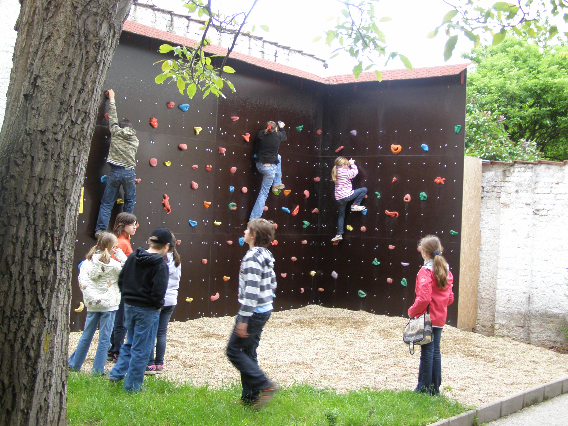
Termín: | 29. – 30. 10. 2013 (úterý, středa – podzimní prázdniny)
Provozovateltábora | JUNIOR – Dům dětí a mládeže, Brno, Dornych 2, PSČ 602 00  pracoviště FANTÁZIE, Tilhonova 49, Brno – Slatina, PSČ 627 00
Místo konání | FANTÁZIE, Tilhonova 49, 627 00 Brno – Slatina  ● příchod dětí od 8:00, činnost od 9:00 do 15:30, odchod do 16:00
Cena tábora | 230,- /1 den, resp. 460,- /2 dny – v ceně je strava, doprava mimo Brno, program, pojištění, materiál, kvalifikovaní vedoucí, drobné odměny
Přihláška  a záloha | Přihlášky on-line na www.junior.cz  nebo na Fantázii, Tilhonova 49, 627 00 Brno – Slatina  Záloha činí 230,-  K úhradě poukazu lze použít FKSP – kontaktujte fantazie@junior.cz  Při úhradě celého poukazu z FKSP a účasti dítěte na táboře vám bude uhrazená záloha 230,- vrácena jako přeplatek (v den nástupu na tábor). V případě neúčasti se záloha stává stornopoplatkem - storno se neúčtuje při vlastním zajištění náhradníka.
Program | Hry, soutěže, výlety do okolí Brna, rukodělky a sportovní aktivity dle počasí.
S sebou: | Přihláška + vyplněný list účastníka (přílohy z emailu po přihlášení on-line),  ofocený průkaz zdravotního pojištění.  Vybavení dětí na 1. den PřT: pohodlné sportovní oblečení + obuv, přezůvky, batoh, pláštěnka, UH láhev s pitím, 2 „krátké“ + 2 „dlouhé“ jízdenky MHD  nebo síťová jízdenka MHD.  Děti vždy obdrží informace o programu a vybavení na následující den.
Stravování | Svačina, oběd, svačina + pitný režim
Informace | www.junior.cz, pobočka FANTÁZIE – Zdena Jemelková - 776 043 604

